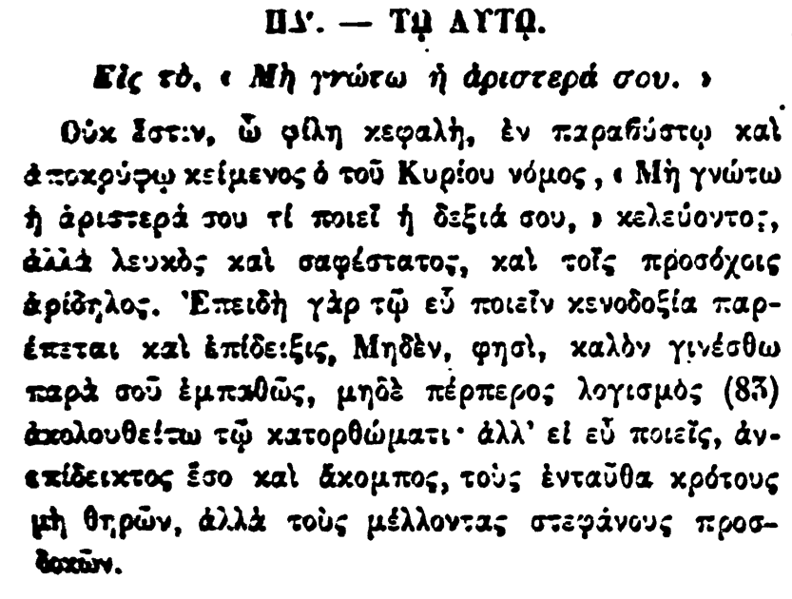

ΠΑ. - ΤΗ ΔΥΤ.

Εἰς τὸν « Μὴ γνώτω ἡ ἀριστερά σου. »

Οὐκ ἔστιν, ὦ φίλη κεφαλή, ἐν παραβύστῳ καὶ ἀποκρύφω κείμενος ὁ τοῦ Κυρίου νόμος, « Μὴ γνώτω ἡ ἀριστερά του τί ποιεῖ ἡ δεξιά σου, ο κελεύοντος, ἀλλὰ λευκὸς καὶ σαφέστατος, καὶ τοῖς προσόχεις ἀρίδηλος. Ἐπειδὴ γὰρ τῷ εὖ ποιεῖν κενοδοξία παρέπεται καὶ ἐπίδειξις, Μηδέν, φησί, καλόν γινέσθω παρὰ σοῦ ἐμπαθῶς, μηδὲ πέρπερος λογισμός (83) ἀκολουθείτω τῷ κατορθώματι· ἀλλ ̓ εἰ εὖ ποιεῖς, ἀνεπίδεικτος ἔσο καὶ ἄκομπος, τοὺς ἐνταῦθα κρότους μὴ θηρῶν, ἀλλὰ τοὺς μέλλοντας στεφάνους προσδοχών.